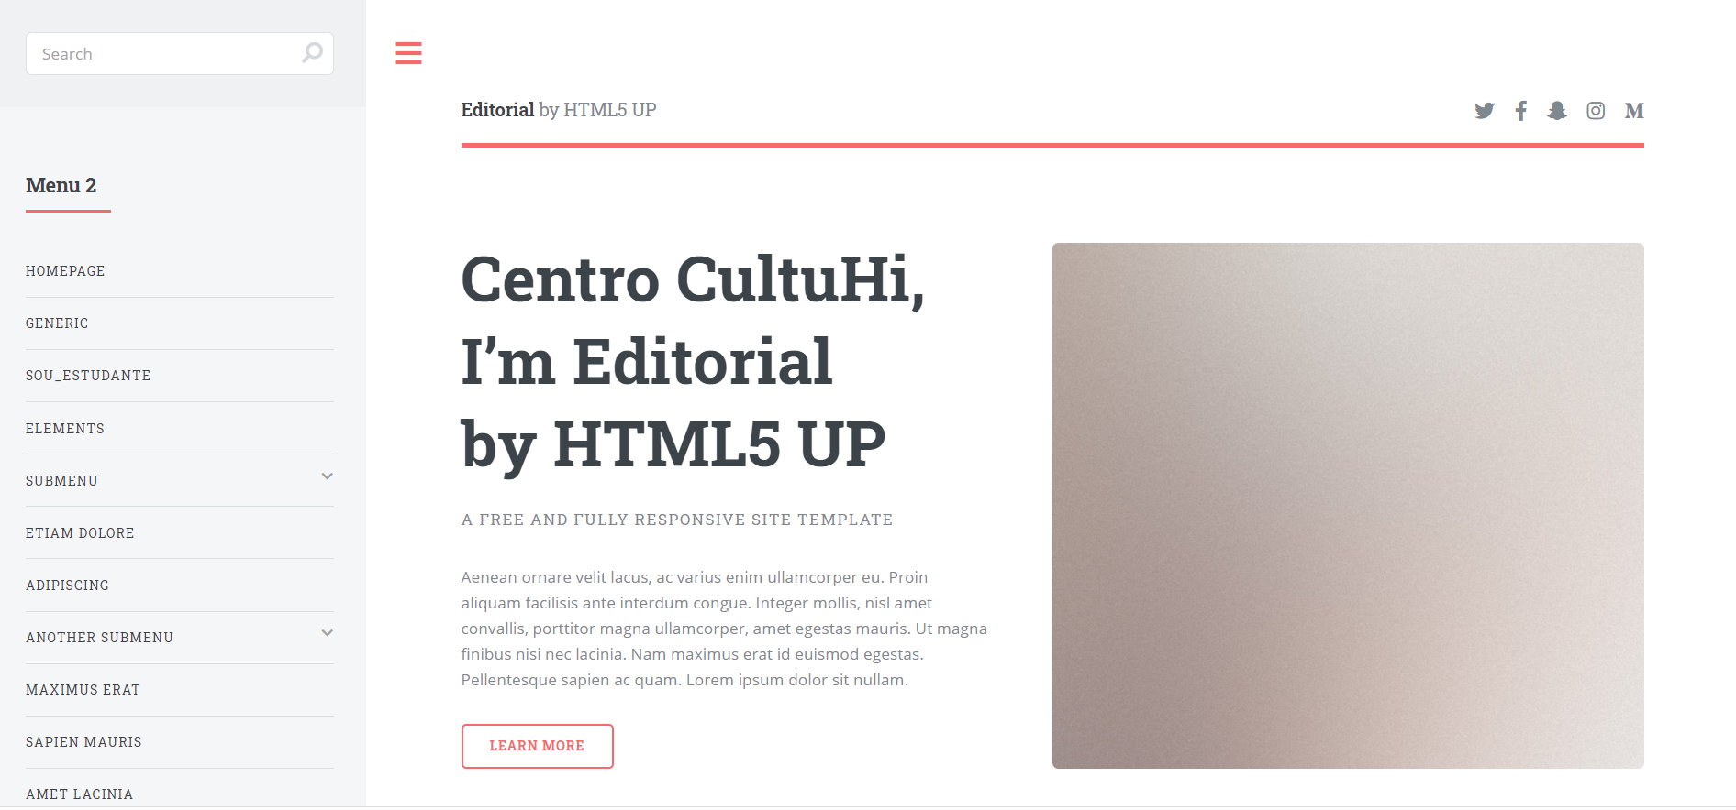

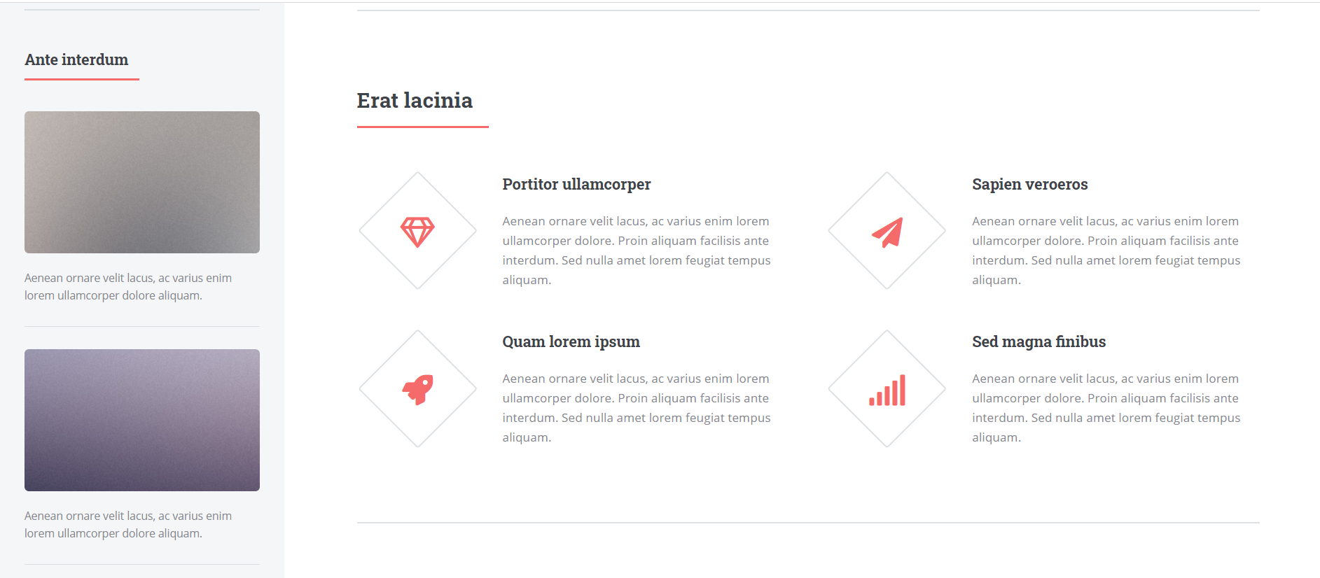

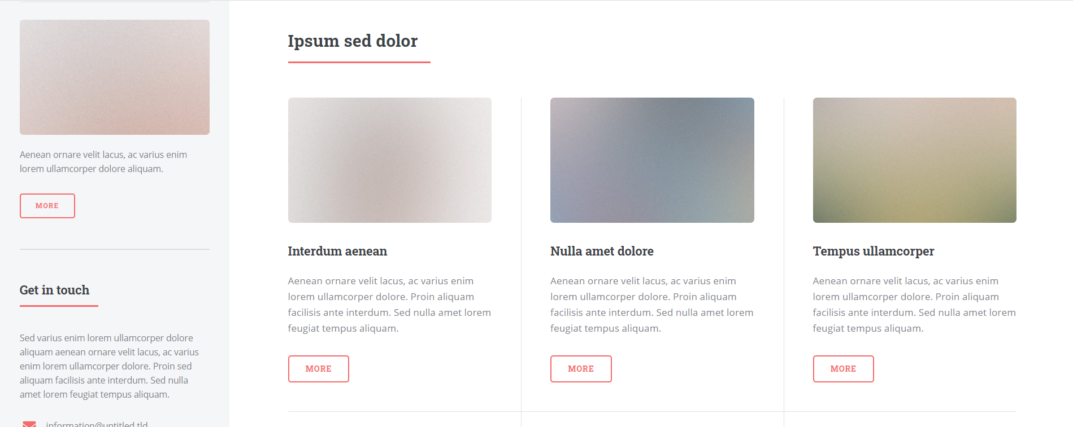

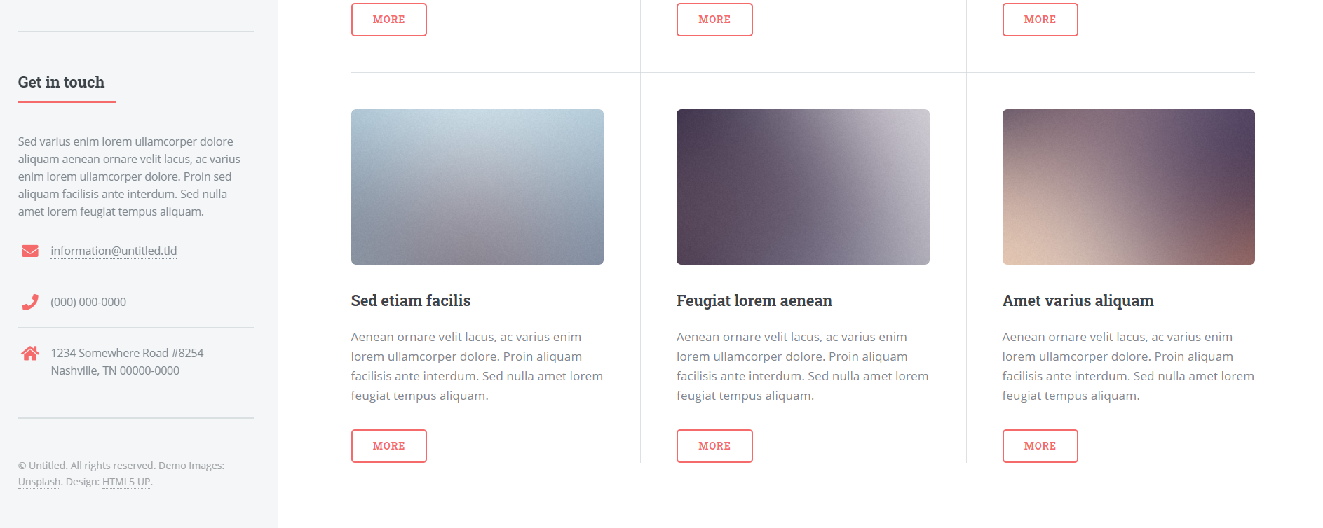

Ações:

- Descrição para o form /link

- cl-sg: /link para sg

**Home**

Quem somos

Proposta do centro (formação e amizade)

História da Obra em SJC

Fique por dentro! (ícone do WhatsApp, para sr e sg) (/link)

**Residência (/residencia)**

**Sou estudante (/estudante)**

Proposta

Calendário

Recolhimentos

Retiros espirituais

Meditações

Convívios

Atividades culturais

Cine Debate

Palestras

Cursos

**Sou profissional (/profissional)**

Proposta

Calendário

Recolhimentos

Retiros espirituais

Orientação Familiar

Expedição Familia

Cooperadores

**Direção Espiritual (/desp)**

Currículo breve dos sacerdotes

**Bibliotecas (/libs)**

**Quero ajudar (/ajude)**

Campanha recorrente (explicação + formulário)

Link para cada campanha ativa

Residência (explicação + formulário) (/ajude/residencia)

Estacionamento na fachada do Centro (explicação + formulário) (/ajude/vagas)

... (explicação + formulário)

**Clube**

Proposta e link

**Rodapé**

Redes Sociais (instagram, youtube, facebook, twitter)

Localização

Contato (Telefones e e-mail)

Mais o Centro das Mulheres (telefone, site, e-mail delas)

**Links externos**

opusdei.org.br

cooperadores

almundi

Colégio Serra e Mar

Presbíteros

Mais expositivo

https://html5up.net/editorial

Mais esteticamente vislumbrante

https://html5up.net/forty

Meio termo

https://html5up.net/hyperspace